河南师范大学教案

2017 — 2018学年 第 二 学期

课 程 名 称 有机化学实验
授 课 教 师 王春风 过治军 杨洪 郭君丽 石长应
教 师 所 在 院 系 生命科学学院
授 课 对 象 生科、生技、生工、生态学专业
总 学 时 、学 分 36学时 1学分

河南师范大学

实验一 熔点的测定及温度计的校正

一、实验目的
1、掌握测定有机化合物熔点的操作方法。
2、了解熔点测定的意义。
3、掌握温度计校正的方法。
二、实验原理
（一）熔点测定
1. 熔点 ：在大气压下，固体化合物加热到由固态转变为液态，并且固、液两相处于平衡时的温度就是该化合物的熔点。
2. 熔距 ：被加热的纯固体化合物从始熔至全熔的温度变化范围为熔距（或熔点范围或熔程）。
3. 纯固体化合物熔距不超过 0.5～1℃ ，若含有杂质时，则其熔点比纯固体化合物的熔点低，且熔距变宽。
4. 应用：利用此性质，可通过熔点测定所得数据，推断被测物质为何种化合物，也可以
初步判断被测物质的纯度。例如：A和B两种物质的熔点是相同的，可用混合熔点法检验A和B是否为同一种物质。若A和B不为同一物质，其混合物的熔点比各自的熔点降低很多，且熔距增大。
- 纯粹的有机化合物有固定而又敏锐的熔点：
加热纯固体化合物的过程中，有一段时间温度不变，即固体开始熔化直至固体全部转化为液体时，固体全部转化为液体之后继续加热温度就会线性上升。以上说明纯粹的有机化合物有固定而又敏锐的熔点，同时要想精确测定熔点，则在接近熔点时升温的速度不能太快，必须严格控制加热速度，以每分钟升高1～2℃为宜。
- 测定熔点的方法有毛细管熔点测定法和显微熔点测定法，一般实验室常用的方法是毛细管熔点测定法。现在还可用数字熔点仪测定熔点。
三、实验步骤——毛细管法测定熔点
1．样品的填装：将毛细管的一端封口，把待测物研成粉末，将毛细管未封口的一端插入粉末中，使粉末进入毛细管，再将其开口向上的从大玻璃管中滑落，使粉末进入毛细管的底部。重复以上操作，直至有2～3mm粉末(粗测5mm)紧密装于毛细管底部。
2、装置图
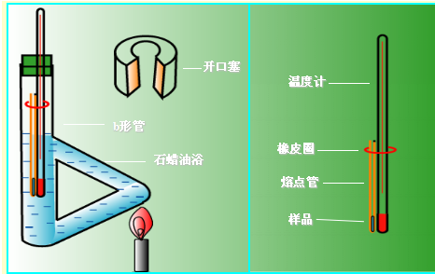
- 测定熔点
粗测：以每分钟约5℃的速度升温，记录当管内样品开始塌落即有液相产生时(始熔)和样品刚好全部变成澄清液体时(全熔)的温度，此读数为该化合物的熔程。
待热浴的温度下降大约30℃时，换一根样品管，再作精确测定。
- 精 测：开始升温可稍快(每分钟约升10℃)，待热浴温度离粗测熔点约15℃时，改用小火加热(或将酒精灯稍微离开Thiele管一些)，使温度缓缓而均匀上升(每分钟上升1一2℃)。当接近熔点时，加热速度要更慢，每分钟上升0.2～0.3℃。记录刚有小滴液体出现和样品恰好完全熔融时的两个温度读数。这两者的温度范围即为被测样品的熔程。重复测熔点时都必须用新的熔点管重新装样品。
- 实验内容： 测定苯甲酸的熔点。
- 温度计的校正——温度计刻度的校正方法
(1)以纯的有机化合物的熔点为标准 选择数种已知熔点的纯有机物，用该温度计测定它们的熔点，以实测的熔点温度作纵坐标，实测熔点与已知物熔点的差值为横坐标，画出校正曲线图。这样凡是用这支温度计测得的温度均可由曲线上找到校正数值。常用的校正温度计的标准化合物有：冰-水（0℃）、二苯胺（53℃）、苯甲酸（122℃）。
(2)与标准温度计比较 将标准温度计与待校正的温度计平行放在热浴中，缓慢均匀加热，每隔5℃分别记下两支温度计的读数，标出偏差量Δt，Δt＝待校正温度计的温度-标准温度计的温度，然后以待校正的温度计的温度作纵坐标，Δt为横坐标，画出校正曲线以供校正用。
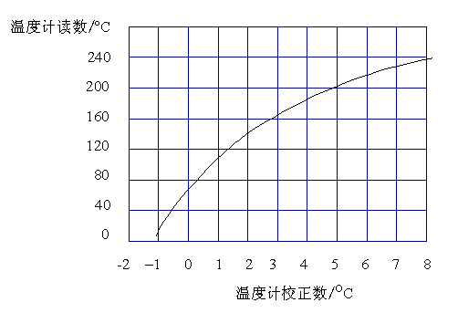
四、注意事项
1、熔点管必须洁净。如含有灰尘等，能产生4—10^{O}C的误差。
2、熔点管底未封好会产生漏管。
3、样品粉碎要细，填装要实，否则产生空隙，不易传热，造成熔程变大。
4、样品不干燥或含有杂质，会使熔点偏低，熔程变大。
5、样品量太少不便观察，而且熔点偏低；太多会造成熔程变大，熔点偏高。
6、升温速度应慢，让热传导有充分的时间。升温速度过快，熔点偏高。
7、熔点管壁太厚，热传导时间长，会产生熔点偏高。
五、教学方法
讲授法与自学相结合
六、教具准备
多媒体
七、选用教材
黄涛主编，《有机化学实验》（第二版），1998年，高等教育出版社。
- 参考书目
周科衍、高占先主编，《有机化学实验》（第三版），2004年，高等教育出版社。
王清廉编，《有机化学实验》（第三版），2010年，高等教育出版社。

实验二 沸点的测定及温度计的校正
一、实验目的
1. 掌握测定有机化合物沸点的操作方法。
2. 了解沸点测定的意义。
3. 了解温度计校正的方法。
二、实验原理
沸点：当液态物质受热时，液体的饱和蒸气压增大，待蒸气压增大到和大气压或所给压力相等时，液体沸腾，此时的温度即为液体的沸点。
每种纯液态有机化合物在一定压力下具有固定的沸点。
通常用蒸馏或分馏的方法来测定液体的沸点，称为常量法；但若仅有少量试样时，则用微量法测定可以得到满意的结果。
三、实验步骤
1.仪器安装
置2～4滴95%的乙醇于沸点管中，再在管中放入上端封闭的毛细管；将此沸点管用小橡皮圈固定于温度计旁，使沸点管中液体试样部位与温度计水银球位置平齐。把温度计放入提勒管中，放入的位置与测定熔点装置相同。
- 装置图
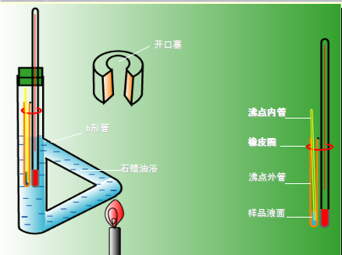
3.将热浴慢慢加热，使温度均匀上升，当毛细管中气泡呈一连串逸出时，停止加热，让热浴慢慢冷却，气泡逸出速度也渐渐减慢；当气泡停止逸出，液体开始进入毛细管时，即最后一个气泡刚欲缩回至毛细管内时，记录下此刻的温度，即为该试样的沸点。
4.温度计的校正：
水银温度计是实验室最常用的测温仪器之一。测定时往往由于温度计的误差，影响到实验的可靠性，甚至得出错误的结论，所以必须力求准确。但在测定熔点时，实测熔点与标准熔点（文献值）之间相差1～2℃是常有的事，当然原因是多方面的，而温度计的偏差是一个重要因素。如温度计中的毛细管孔径不均匀，有时刻度不够精确。其次温度计刻度划分有全浸式和半浸式两种。全浸式的刻度是在温度计的汞线全部均匀受热的情况下刻出来的，而在测熔点时仅有部分汞线变热，而浴液上露出来的汞线温度，由于玻璃和水银的膨胀较小，较全部受热时低。另外长期使用过的温度计，玻璃也可能发生形变而使刻度不准。
温度计刻度的校正方法：
(1)以纯的有机化合物的熔点为标准 选择数种已知熔点的纯有机物，用该温度计测定它们的熔点，以实测的熔点温度作纵坐标，实测熔点与已知物熔点的差值为横坐标，画出校正曲线图。这样凡是用这支温度计测得的温度均可由曲线上找到校正数值。常用的校正温度计的标准化合物有：冰-水（0℃）、二苯胺（53℃）、苯甲酸（122℃）。
(2)与标准温度计比较 将标准温度计与待校正的温度计平行放在热浴中，缓慢均匀加热，每隔5℃分别记下两支温度计的读数，标出偏差量Δt，Δt＝待校正温度计的温度-标准温度计的温度，然后以待校正的温度计的温度作纵坐标，Δt为横坐标，画出校正曲线以供校正用。

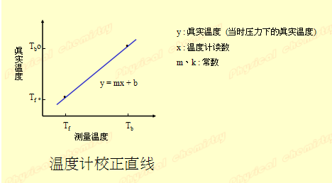

四、注意事项
1、沸点外管必须洁净。如含有灰尘等异物，会产生温度的误差。
2、沸点管底未封好会产生漏管。
3、观察连续气泡的出现，并注意观察气泡停止时的温度。
4、样品量太少不便观察。
5、一个样品管可以测多次沸点。
五、教学方法
讲授法与自学相结合
六、教具准备
多媒体
七、选用教材
黄涛主编，《有机化学实验》（第二版），1998年，高等教育出版社。
八、参考书目
周科衍、高占先主编，《有机化学实验》（第三版），2004年，高等教育出版社。
王清廉编，《有机化学实验》（第三版），2010年，高等教育出版社。
实验三 重结晶
一、实验目的
1、了解重结晶原理，初步学会用重结晶方法提纯固体有机化合物。
2、掌握热过滤和抽滤操作。
二、实验原理
重结晶原理就是利用被提纯物质与杂质在某溶剂中溶解度的不同将它们分离，从而达到纯化的目的。其主要步骤包括：（1）溶解——将样品溶于适当溶剂中，制成饱和溶液；（2）热过滤——利用热过滤装置，除去不溶性杂质；（3）冷却——使结晶析出，可溶性杂质仍留在母液中；（4）抽滤——将结晶与母液分离。
〖溶剂的选择〗——重结晶成败的关键：（1）不与被提纯物质发生反应。（2）被提纯物在高温溶解度较大，在室温或低温溶解度较小。（3）杂质在热溶剂中不溶或难溶（过滤除去），或者在冷溶剂中易溶（留在母液中分离）。（4）易挥发，易与晶体分离。（5）能得到较好的晶体。（6）环境友好,价廉易得。
- 实验步骤
- 热水漏斗的使用方法：
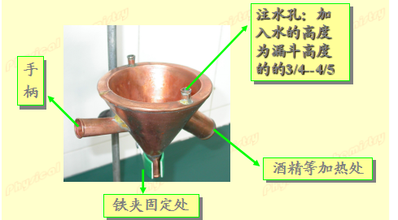
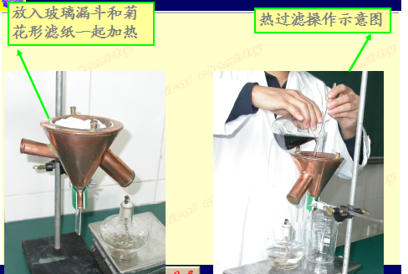
- 操作步骤：
- 称量3g苯甲酸 2）加水100mL加热溶解 3）热过滤 4）冷却结晶 5）抽滤
- 洗涤、干燥称重 7）计算回收率
- 注意事项
1.溶剂的选择与用量；
2. 热过滤的操作方法；
3.制备理想结晶的方法及促进结晶的手段；
4.有关抽滤的操作要点；
五、教学方法
讲授法与自学相结合
六、教具准备
多媒体
七、选用教材
黄涛主编，《有机化学实验》（第二版），1998年，高等教育出版社。
八、参考书目
周科衍、高占先主编，《有机化学实验》（第三版），2004年，高等教育出版社。
王清廉编，《有机化学实验》（第三版），2010年，高等教育出版社。
实验四 蒸馏
一、实验目的
1、熟悉和掌握蒸馏的基本原理，应用范围，了解蒸馏的意义；
2、熟练掌握蒸馏的操作要领和使用方法。
二、实验原理
1. 相关的概念：
沸点：一个纯净的化合物待其饱和蒸气压和大气压或所给的压力相等时，液体沸腾时的温度。
蒸馏：将液态化合物加热到沸腾变成蒸气，又将蒸气冷凝为液体的联合操作。
2. 意义： 沸点的测定； 分离和提纯液态有机化合物。
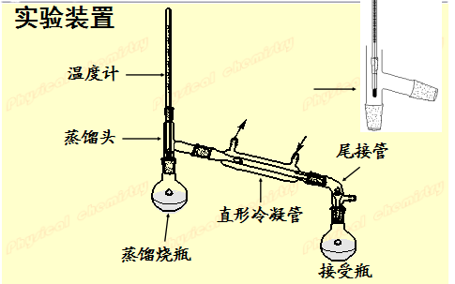
三、实验步骤
（1）加料 仪器安装好后，取下温度计套管和温度计，在蒸馏头上放一长颈漏斗，慢慢将蒸馏液体倒入蒸馏瓶中，注意漏斗下口处的斜面应超过蒸馏头支管的下限。
（2）加沸石 为防止液体暴沸，加入6—8粒沸石(回收)。如果加热中断，再加热时，须重新加入沸石。
（3）加热 在加热前，应检查仪器装配是否正确，原料、沸石是否加好，冷凝水是否通入，一切无误后方可加热。适当调节电压，使温度计水银球上始终保持有液滴存在，此时温度计读数就是液体的沸点。蒸馏速度以每秒1—2滴为宜。
（4）馏分收集 收集馏分时，沸程越小馏出物越纯，当温度超过沸程范围时，应停止接收。注意接收容器应预先干燥、称重。
（5）停止蒸馏 维持加热程度至不再有馏出液蒸出，而温度突然下降时，应停止加热，后停止通水，折卸仪器与装配时相反。
本次蒸馏的样品是50%的乙醇溶液(取30 mL乙醇和30 mL水混合)。
四、注意事项
1）安装装置时要求从下至上，从左到右的次序装置要正确、稳妥。
2）实验结束后，拆卸装置与此次序刚好相反。
3）操作顺序：①加料；②沸石；③通冷凝水；④加热
4）蒸馏完毕先撤火，再停止通水。
五、教学方法
讲授法与自学相结合
六、教具准备
多媒体
七、选用教材
黄涛主编，《有机化学实验》（第二版），1998年，高等教育出版社。
八、参考书目
周科衍、高占先主编，《有机化学实验》（第三版），2004年，高等教育出版社。
王清廉编，《有机化学实验》（第三版），2010年，高等教育出版社。
实验五 柱色谱
一、实验目的：学习柱色谱的操作方法。
二、实验原理：
柱色谱（柱上层析）常用的有吸附色谱和分配色谱两类。吸附色谱常用氧化铝和硅胶作固定相；而分配色谱中以硅胶、硅藻土和纤维素作为支持剂，以吸收较大量的液体作固定相，而支持剂本身不起分离作用。
吸附柱色谱通常在玻璃管中填入表面积很大经过活化的多孔性或粉状固体吸附剂。当待分离的混合物溶液流过吸附柱时，各种成分同时被吸附在柱的上端。当洗脱剂流下时，由于不同化合物吸附能力不同，往下洗脱的速度也不同，于是形成了不同层次，即溶质在柱中自上而下按对吸附剂的亲和力大小分别形成若干色带，再用溶剂洗脱时，已经分开的溶质可以从柱上分别洗出收集；或将柱吸干，挤出后按色带分割开，再用溶剂将各色带中的溶质萃取出来。
1、吸附剂
常用的吸附剂有氧化铝、硅胶、氧化镁、碳酸钙和活性炭等。吸附剂一般要经过纯化和活性处理，颗粒大小应当均匀。对于吸附剂而言，粒度愈小表面积愈大，吸附能力就愈高，但颗粒愈小时，溶剂的流速就太慢，因此应根据实际分离需要而定。供柱色谱使用的氧化铝有酸性、中性、碱性三种，本实验选择中性氧化铝。
2、溶质的结构与吸附能力的关系
化合物的吸附性与它们的极性成正比，化合物分子中含有极性较大的基团时，吸附性也较强。各种化合物对氧化铝的吸附性按以下次序递减：
酸和碱 > 醇、胺、硫醇 > 酯、醛、酮 > 芳香族化合物 > 卤代物、醚 >烯 > 饱和烃
3、溶剂
溶剂的选择是重要的一环，通常根据被分离物中各化合物的极性、溶解度和吸附剂的活性等来考虑。
先将要分离的样品溶于一定体积的溶剂中，选用的溶剂极性要低，体积要小。如有的样品在极性低的溶剂中溶解度很小，则可加入少量极性较大的溶剂，使溶液体积不致太大。
色层的展开首先使用极性较小的溶剂，使最容易脱附的组分分离。然后加入不同比例的极性溶剂配成的洗脱剂，将极性较大的化合物自色谱柱中洗脱下来。常用洗脱剂的极性按如下次序递增：
己烷和石油醚 < 环己烷 < 四氯化碳 < 三氯乙烯 < 二硫化碳 < 甲苯 < 苯 < 二氯甲烷 < 氯仿 < 乙醚 < 乙酸乙酯 < 丙酮 < 丙醇 < 乙醇 < 甲醇 < 水 < 吡啶 < 乙酸
所用溶剂必须纯粹和干燥，否则会影响吸附剂的活性和分离效果。
4、吸附剂色谱的分离效果不仅依赖于吸附剂和洗脱剂的选择，而且与制成的色谱柱有关：
（1）柱中的吸附剂用量为被分离样品量的30—40倍，若需要可增至100倍；
（2）柱高和直径之比一般是10:1-20:1；
（3）装柱有湿法和干法两种，本实验采用湿法装柱，无论采用哪种方法装柱，都不用使吸附剂有裂缝或气泡。
三、实验装置
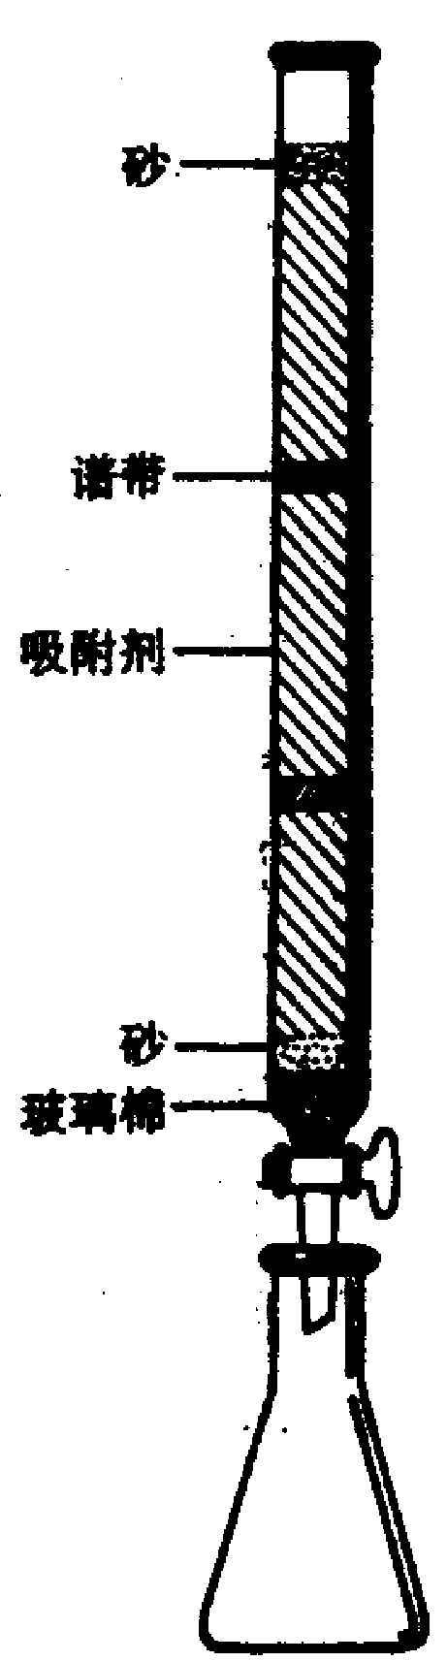
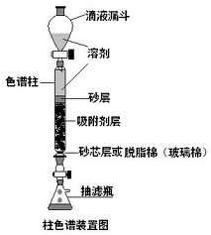

四、实验药品
吸附剂：中性氧化铝
样品：甲基橙与亚甲基蓝的混合物
溶剂：95%的乙醇
洗脱剂：95%的乙醇；水
五、实验操作步骤：
1、装柱（湿法）
关闭活塞，向柱中倒入95%乙醇溶剂至约为柱高的1/4处，再将一定量的95%乙醇和硅胶在烧杯内调成浆状，慢慢倒入管中，将管子下端活塞打开，使溶剂流出，控制流出速度为1-2滴/s，硅胶渐渐下沉，进行均匀填料。橡皮塞轻轻敲打色谱柱下部，使填装紧密，当装柱至3/4时，再在上面加一片小圆滤纸。操作时一直保持上述流速注意不能使液面低于氧化铝的上层。
2、加样品
当溶剂液面刚好流至石英砂面时，立即沿柱壁加入2ml 95%乙醇溶液（内含1mg甲基橙和5mg亚甲基蓝），当此溶液流至接近石英砂面时，加入95%乙醇洗脱。
3、洗脱
用95%乙醇溶液洗脱，控制流出速度如前（1-2滴/s）。整个过程都应有洗脱剂覆盖吸附剂。
亚甲基蓝因极性小首先向下移动，极性较大的甲基橙则留在柱的上端，形成不同的色带。当最先下行的色带快流出时，更换另一接受瓶，继续洗脱，至滴出液近无色为止。换水作为洗脱剂，这时甲基橙向柱子下部移动，用另一接受瓶收集。
六、实验关键步骤：
- 装柱要紧密，要求无断层、无缝隙，无气泡。
- 在装柱、洗脱过程中，始终保持有溶剂覆盖吸附剂。一个色带与另一色带的洗脱液的接受不要交叉。
七、思考题
1、为什么极性大的组分要用极性较大的溶剂洗脱？
2、柱子中若有气泡或装填不均匀，将给分离造成什么样的结果？如何避免？
实验六 旋光度的测定
一、实验目的
1、掌握旋光仪的使用方法。
2、了解手性化合物的旋光性及其测定的原理、方法和意义。
二、实验原理
1.定义： 旋光性 :手性化合物使平面偏振光偏振面旋转的性质。
旋光物质：具有旋光性的物质称为旋光物质，或称为光学活性物质。
旋光度(α) ：偏振面被旋转的角度
右旋体和左旋体：若手性化合物能使偏振面右旋(顺时针)称为右旋体，用(+)表示；而其对映体必使偏振面左旋(逆时针)相等角度，称为左旋体，用(一)表示。
比旋光度：手性化合物旋光度与溶液浓度、溶剂、测定温度、光源波长、测定管长度有关。因此旋光仪测定的旋光度α并非特征物理常数，同一化合物测得的旋光度就有不同的值。因此为了比较不同物质的旋光性能，通常用比旋光度 来表示物质的旋光性，比旋光度是物质特有的物理常数 。
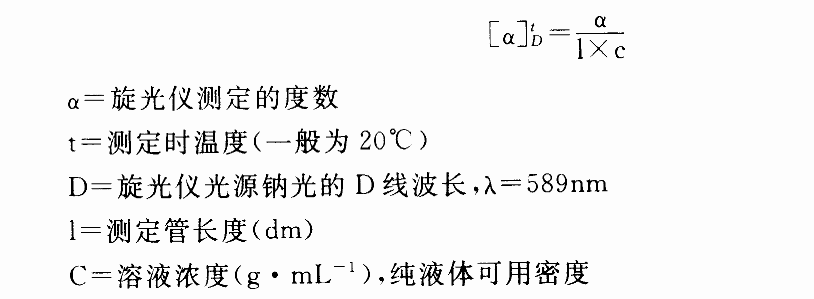
2.测定方法：
手性化合物的旋光度可用旋光仪来测定。实验室常用目测或自动旋光仪。
旋光度的测定可以用来判断手性化合物的纯度及其含量测定
3.目测旋光仪
（1）基本原理：旋光仪的主要构造为起偏镜和检偏镜两部分。起偏镜俗称第一尼科尔棱镜，是使各向振动的自然光产生偏振(平面偏振光)，它固定在仪器的前端。检偏镜用来测定偏振面转动的角度(旋光度)，俗称第二尼科尼棱镜，随刻度盘一起转动。
当两个尼科尔棱镜的主截面相平行时，起偏镜射到检偏镜的平面偏振光全部透过，视野光亮；当两个尼科尔棱镜的主截面相垂直时，则平面偏振光全部不能透过检偏镜，视野漆黑；当两个尼科尔棱镜的主截面夹角在0～90。之间时，则平面偏振光部分透过第二块尼科尔棱镜，视野半明半暗。
但是由于肉眼鉴别漆黑(或明亮)的视野误差较大，为精确确定旋光度，常采用比较方法即三分视野法。
（2）在起偏镜后的中部固定一狭长的石英片．其宽度约为视野的1／3，因为石英片也具有旋光性，从石英片中透过的那部分平面偏振光被旋转一个角度φ，所以在目镜中出现三分视野(整个视野被一分为三)。这个角度习惯叫做半暗角。
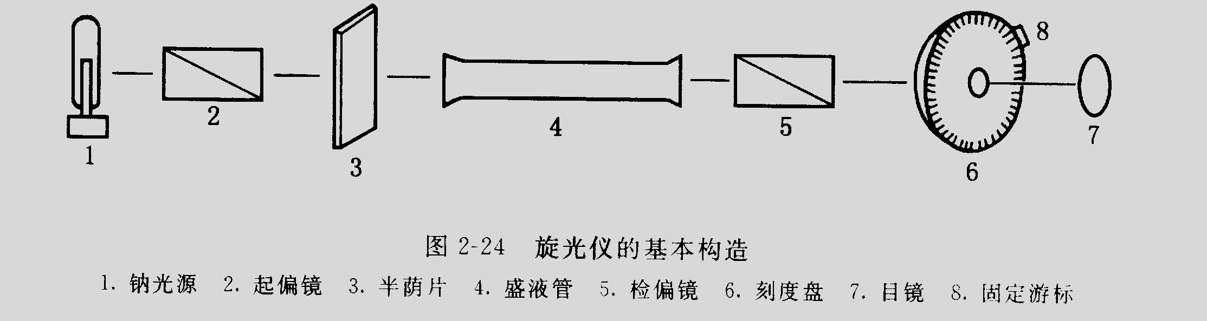
(3)测定——从目镜中可观察到的几种情况：
1)中间明亮，两旁较暗。
2)中间较暗，两旁较明亮。
3)视场内明暗相等的均一视场。(此点定为仪器的零点)
从钠光源发出的光，通过一个固定的Nikol棱镜——起偏镜变成平面偏振光。平面偏振光通过石英片后，再通过装有旋光物质的盛液管时，偏振光的振动平面会向左或向右旋转一定的角度。只有将检偏棱镜向左或向右旋转同样的角度才能使偏振光通过到达目镜（即三分视场亮度一致位置） 。向左或向右旋转的角度可以从旋光仪刻度盘上读出，即为该物质的旋光度。
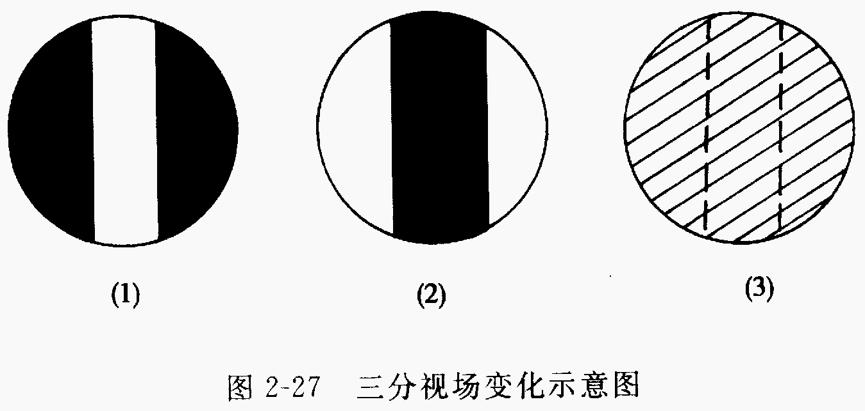
- 实验步骤
1．待测溶液的配制
准确量取0.34 g/mL葡萄糖储备液和0.20 g/mL果糖储备液样品10.00 mL，定容在100 mL容量瓶中配成溶液。
2．旋光仪的零点校正
旋光仪接通电源，钠光灯发光稳定后(约5min)，将装满蒸馏水的测定管放入旋光仪中，校正目镜的焦距，使视野清晰。旋转手轮，调整检偏镜刻度盘，使视场中三分视场的明暗程度一致，读取刻度盘上所示的刻度值。反复操作两次，取其平均值作为零点（零点偏差值）。
3．装待测液
洗净测定管后，用少量待测液润洗2—3次，注入待测液，并使管口液面呈凸面。将护片玻璃沿管口边缘平推盖好(以免使管内留存气泡)，装上橡皮填圈，拧紧螺帽至不漏水(太紧会使玻片产生应力，影响测量)。用软布擦净测定管，备用 (如有气泡，应赶至管颈突出处） 。
4．旋光度的测定
换放盛有待测样品的测试管，按上述方法测其旋光度值，重复两次，取其平均值，由葡萄糖溶液的浓度计算比旋光度。
- 注意事项
1.旋光管中不能有气泡。
2.旋光管管盖只要旋至不漏水即可。过紧了，旋钮会造成损坏，或因玻片受力产生 产力而致使有一定的假旋光。
3.实验完毕后，用蒸馏水洗净旋光管，并擦干外壁，以防止金属部件被腐蚀。
五、教学方法
讲授法与自学相结合
六、教具准备
多媒体
七、选用教材
黄涛主编，《有机化学实验》（第二版），1998年，高等教育出版社。
八、参考书目
周科衍、高占先主编，《有机化学实验》（第三版），2004年，高等教育出版社。
王清廉编，《有机化学实验》（第三版），2010年，高等教育出版社。

实验七 从茶叶中提取咖啡碱
一、实验目的
1、学习从茶叶中提取咖啡因的基本原理和方法，了解咖啡碱的一般性质。
2. 掌握用索氏提取器提取有机物的原理和方法。
3. 进一步熟悉萃取、蒸馏、升华等的基本操作。
二、实验原理
咖啡碱（又称咖啡因、茶素），1820年由林格最初从咖啡豆中提取得到，其后在茶叶，冬青茶中亦有发现； 1895～ 1899 年由易 · 费斯歇及其学生首先完成合成过程。工业生产上，我国在1950年从茶叶中提取，1958年采用合成法生产。
咖啡因具有刺激心脏、兴奋大脑神经和利尿等作用，因此可用作中枢神经兴奋药。它也是复方阿司匹林（APC）等药物的组分之一。具成瘾性，长期大剂量摄入会损害肝、肾、胃等内脏器官。
茶叶中含有多种生物碱，其中以咖啡碱（咖啡因）为主，占1.5％，另外还含有11－12％的丹宁酸（鞣酸），以及色素、纤维素、蛋白质等。
咖啡因（含结晶水时）是无色针状结晶，味苦，能溶与水（2％）、乙醇（2％）、氯仿（12％）、苯（1％）等，在100℃时即失去结晶水，并开始升华，120℃时升华显著，178℃时升华很快，熔点为234.5 ℃；呈弱碱性。
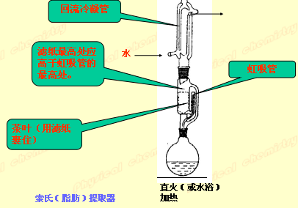
- 实验步骤
如图安装好连续提取装置。恒压滴液漏斗下端塞少许脱脂棉（勿塞太多太紧，否则液体流速慢），称取15 g茶叶，研细后，索氏提取器中。
在圆底烧瓶中加入约130 mL 95%乙醇和几粒沸石，用水浴加热回流，回流液进入恒压滴液漏斗中，浸泡茶叶。加热回流1.5h。
回流结束后，稍微冷却，将蒸馏烧瓶中萃取液进行蒸馏，以除去乙醇，蒸馏到萃取液约为20mL为止。
将萃取液分成两份，倒入盛有4 g氧化钙的蒸发皿中，将蒸发皿置蒸汽浴上用玻棒翻炒至干。然后再用石棉网隔酒精灯焙炒片刻以除去全部水分。
冷却后，擦去沾在边上的粉末，以免在升华时污染产物。将口径合适的玻璃漏斗罩在隔以刺有许多小孔滤纸的蒸发皿上，在石棉网上小心加热升华。
当滤纸上出现许多白色毛状结晶时，停止加热，让其自然冷却至100℃左右。
小心取下漏斗，揭开滤纸，用刮刀将纸上和器皿周围的咖啡因刮下。
- 注意事项
1.注意升华的温度，待滤纸变枯黄后方可停止升华。
2.加热回流最少进行8次萃取。
3.翻炒萃取液和氧化钙时要充分，炒至粉末状为好。
五、教学方法
讲授法与自学相结合
六、教具准备
多媒体
七、选用教材
黄涛主编，《有机化学实验》（第二版），1998年，高等教育出版社。
八、参考书目
周科衍、高占先主编，《有机化学实验》（第三版），2004年，高等教育出版社。
王清廉编，《有机化学实验》（第三版），2010年，高等教育出版社。
实验八 β-五乙酸葡萄糖酯的制备
一、实验目的
1.熟悉和掌握酯化反应的原理和实验操作。
2.进一步巩固和熟悉重结晶的原理和实验方法。
3.了解葡萄糖酯中杂质的来源和鉴别。
二、实验原理
β-五乙酸葡萄糖酯的主要用于生化反应和作为医药中间体等 。其反应式见P176 。
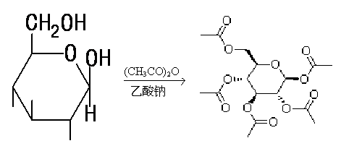
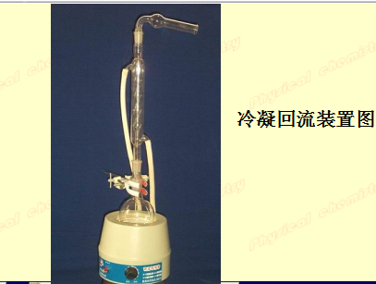
实验装置图
- 实验步骤
将2g无水乙酸钠与2.5g干燥的葡萄糖混合研碎转入圆底烧瓶中，加入12.5mL新蒸馏的乙酸酐，在沸水浴上加热直到成为透明溶液，并时加振摇。其后加热1h，将反应物趁热倒入盛有150mL冰水烧杯中，剧烈搅拌，诱导油滴固化。抽滤，用少量冷水洗涤两次，然后用25mL 95%的乙醇重结晶后过滤除去不溶性的杂质，在 85 ℃水浴上进行加热蒸发除去大约10mL乙醇，再倒入大约100mL冰水中冷却析出产品。过滤后干燥称重。通过测熔点的检验产品的纯度。熔点为129-133℃。
- 注意事项
1.反应体系（圆底烧瓶）中不可有水
2.移液管内不可有水
3.诱导油滴固化时必须充分搅拌
五、教学方法
讲授法与自学相结合
六、教具准备
多媒体
七、选用教材
黄涛主编，《有机化学实验》（第二版），1998年，高等教育出版社。
八、参考书目
周科衍、高占先主编，《有机化学实验》（第三版），2004年，高等教育出版社。
王清廉编，《有机化学实验》（第三版），2010年，高等教育出版社。
实验九 乙酰水杨酸的制备及产品纯度检验
一、实验目的
1、通过本实验，掌握阿司匹林的性状、特点和化学性质。
2. 熟悉和掌握酯化反应的原理和实验操作。
3. 进一步巩固和熟悉重结晶的原理和实验方法。
4. 了解阿司匹林中杂质的来源和鉴别。
二、实验原理
早在18世纪，人们已从柳树皮中提取了水杨酸，并注意到它可以作为止痛，退热和抗炎药，不过对肠胃刺激较大。19世纪末，人们终于成功地合成了可以替代水杨酸的有效药物—乙酰水杨酸，直到目前，阿司匹林仍然是一个广泛使用的具有解热止痛作用治疗感冒的药物。有关报道表明，人们正在发现它的某些新功能。水杨酸可以止痛，常用于治疗风湿病和关节炎。它是一种具有双官能团的化合物，一个是酚羟基，一个是羧基，羧基和羟基都可以发生酯化，而且还可以形成分子内氢键，阻碍酰化和酯化反应的发生。
乙酰水杨酸是水杨酸（邻羟基苯甲酸）和乙酸酐，在少量浓硫酸（或干燥的氯化氢，有机强酸等）催化下，脱水而制得的。
主反应：
副反应：
乙酰水杨酸能与碳酸氢钠反应生成水溶性钠盐，而副产物聚合物不能溶于碳酸氢钠，这种性质上的差别可用于乙酰水杨酸的纯化。
可能存在于最终产物中的杂质是水杨酸本身，这是由于乙酰化反应不完全或由于产物在分离步骤中发生分解造成的。它可以在各步纯化过程和产物的重结晶过程中被出去。与大多数酚类化合物一样，水杨酸可与三氯化铁形成深色络合物，乙酰水杨酸因酚羟基已被酰化，不再与三氯化铁发生颜色反应，因此杂质很容易被检出。
- 实验步骤
1、粗产品的制备
1）加入水杨酸3.5g、乙酸酐5mL和浓硫酸7滴2）摇动至水杨酸完全溶解在80~85摄氏度加热25min，加冰水50 mL。3）在冰水中，继续摇动至有大量白色固体析出，加水抽滤、洗涤得粗产品
2、粗产品的纯化
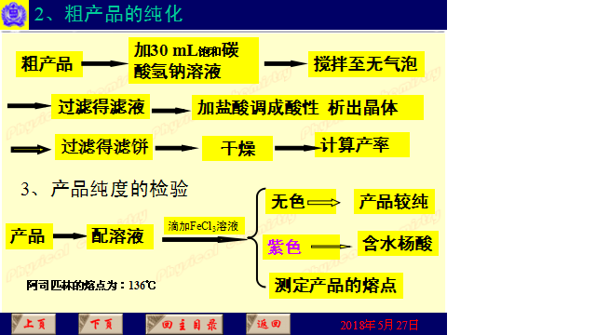
3、产品检验
- 注意事项
1. 为了促使反应向右进行，通常采用增加酸或醇的浓度， 或连续的移去产物酯和水（通常是借形成共沸混合物来进行）的方式来达到。至于是否醇过量和酸过量，则取决于原料来源的难易及操作上是否方便等因素。在实验过程中，常常是两者兼用来提高产率。
2. 由于水杨酸中的羟基和羧基能形成分子内氢键，反应必须加热到150℃～160℃。不过，加入少量的浓硫酸或浓磷酸过氧酸等来破坏氢键，反应温度也可降到60℃～90℃，而且副产物也会有所减少。
3. 乙酰水杨酸易受热分解，因此熔点不是很明显。它的熔点为136℃ ，分解温度为128℃ ～135℃ 。在测定熔点时，可先将热载体加热至120℃左右，然后放入样品测定。
五、教学方法
讲授法与自学相结合
六、教具准备
多媒体
七、选用教材
黄涛主编，《有机化学实验》（第二版），1998年，高等教育出版社。
八、参考书目
周科衍、高占先主编，《有机化学实验》（第三版），2004年，高等教育出版社。
王清廉编，《有机化学实验》（第三版），2010年，高等教育出版社。
实验十 实验操作考试
一、实验目的
1、熟练掌握有机化学实验装置的安装和拆卸；
2、掌握有关实验装置的具体实验内容和注意事项。
二、实验过程
（一）、熔点测定装置的安装和实验操作注意事项
熔点测定注意事项：
1、熔点管必须洁净。如含有灰尘等，能产生4—10^{O}C的误差。
2、熔点管底未封好会产生漏管。
3、样品粉碎要细，填装要实，否则产生空隙，不易传热，造成熔程变大。
4、样品不干燥或含有杂质，会使熔点偏低，熔程变大。
5、样品量太少不便观察，而且熔点偏低；太多会造成熔程变大，熔点偏高。
6、升温速度应慢，让热传导有充分的时间。升温速度过快，熔点偏高。
7、熔点管壁太厚，热传导时间长，会产生熔点偏高。
- 、沸点测定装置的安装和实验操作注意事项
沸点测定注意事项：
1、沸点外管必须洁净。如含有灰尘等异物，会产生温度的误差。
2、沸点管底未封好会产生漏管。
3、观察连续气泡的出现，并注意观察气泡停止时的温度。
4、样品量太少不便观察。
5、一个样品管可以测多次沸点。
- 、蒸馏实验装置的安装和实验操作注意事项
蒸馏实验操作注意事项：
安装装置时要求从下至上，从左到右的次序；装置要正确、稳妥。实验结束后，拆卸装置与此次序刚好相反。
操作顺序：①加料；②沸石；③通冷凝水；④加热
蒸馏完毕先撤火，再停止通水。
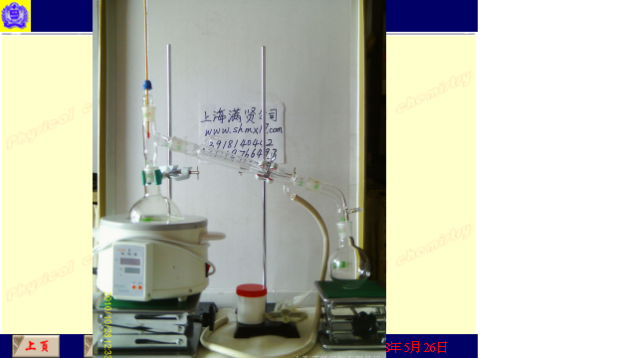

- 、旋光仪的正确使用及注意事项
旋光度测定实验操作注意事项：
1.旋光管中不能有气泡；
2.旋光管管盖只要旋至不漏水即可。过紧了，旋钮会造成损坏，或因玻片受力产生产力而致使有一定的假旋光；
3.实验完毕后，用蒸馏水洗净旋光管，并擦干外壁，以防止金属部件被腐蚀。
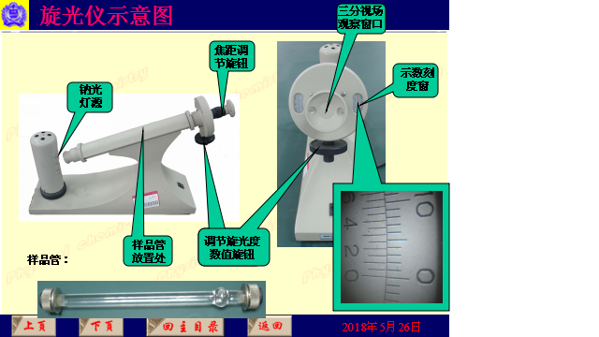

- 、冷凝回流实验装置的安装及注意事项
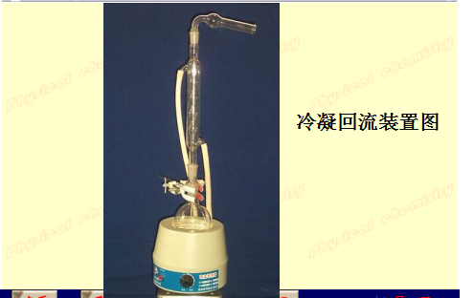

- 、索式（脂肪）提取器的安装及相关实验的注意事项
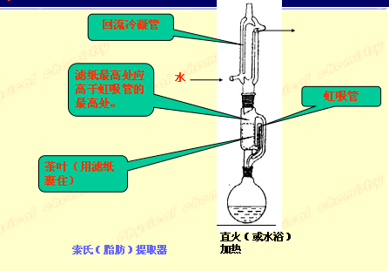
三、实验步骤
1、分组抽签（8人一组）进行考试；
2、按签号学生对号入座，待老师提出具体要求后开始操作；
3、安装完实验装置或已准备好答题的同学举手示意，在得到老师许可后整理实验台，离开考场。
四、注意事项
待考的学生安静等待，不得大声喧哗影响考试的进行；
考试后学生不得离开，不准与其他同学交流；待考试结束老师点评后方可下课。
五、教学方法
讲授法与自学相结合
六、教具准备
多媒体（PPT课件回顾本学期所学的实验操作装置及注意事项）
七、选用教材
黄涛主编，《有机化学实验》（第二版），1998年，高等教育出版社。
- 参考书目
周科衍、高占先主编，《有机化学实验》（第三版），2004年，高等教育出版社。
王清廉编，《有机化学实验》（第三版），2010年，高等教育出版社。

